ИСПОЛНИТЕЛЬНЫЙ КОМИТЕТ  МУНИЦИПАЛЬНОГО ОБРАЗОВАНИЯ  ГОРОДА КАЗАНИ |  | КАЗАН ШӘҺӘРЕ  МУНИЦИПАЛЬ БЕРӘМЛЕГЕНЕҢ  БАШКАРМА КОМИТЕТЫ
Муниципальное автономное дошкольное  образовательное учреждение  «Детский сад №379 комбинированного вида с  воспитанием и обучением на татарском языке» Приволжского района г. Казани |  | Казан шәһәре Идел буе районының  «Татар телендә тәрбия һәм белем бирүче  катнаш төрдәге 379 нчы балалар бакчасы»  муниципаль автономияле мәктәпкәчә белем  учреждениесе
420139 Республика Татарстан,  г. Казань, ул. Юлиуса Фучика, 46А  Телефон/факс (843) 268 61 51, 268 56 12  E-mail: madou.379@tatar.ru, madou379@mail.ru |  | 420139 Татарстан Республикасы,  Казан ш., Юлиус Фучик ур., 46А  Телефон/факс (843) 268 61 51, 268 56 12  E-mail: madou.379@tatar.ru, madou379@mail.ru

Перечень мероприятий, посвященных празднованию
Дня космонавтики и 61-летия полета в космос Ю.А.Гагарина

Открытое занятие в детском саду на тему космонавтики «Прорыв во вселенную»:
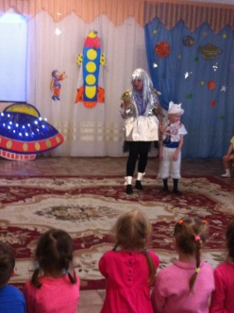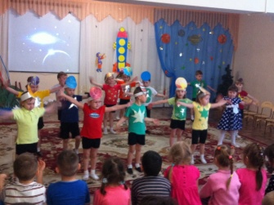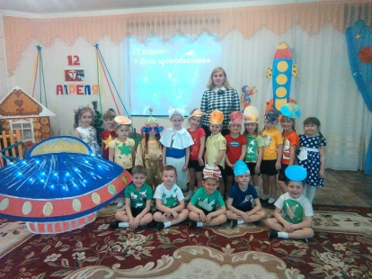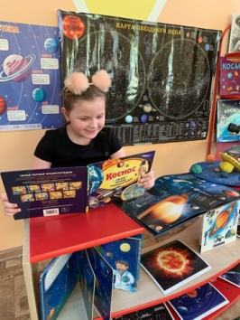
Для ребят тема космоса очень интересна, в ней много необычного, фантазийного.
Своей основной целью при проведении открытого занятия было формирование и развитие у детей представлений об окружающем мире, обогащение и расширение знаний о науке, о космосе. Для лучшего усвоения знаний и умений детей по данной теме использовались информационно-коммуникационные технологии – авторские мультимедийные презентации, наглядные и демонстрационные материалы (картины, книги), в группе была оформлена предметно – развивающая среда по теме: «Космос»
Космос своими руками
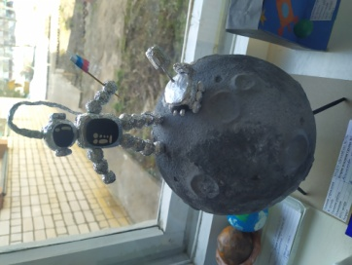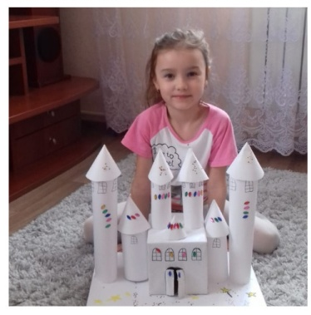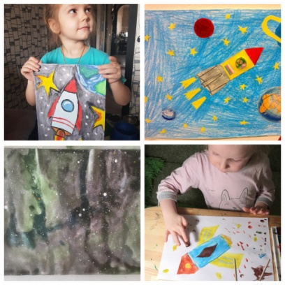
В преддверии праздника День Космонавтики в нашем детском саду, дети совместно с родителями приняли участие в выставке "Космос", на которую подготовили поделки, рисунки, аппликации на космическую тематику. Фантазия и творчество наших родителей не знает границ! Все работы отличались индивидуальностью и неповторимостью.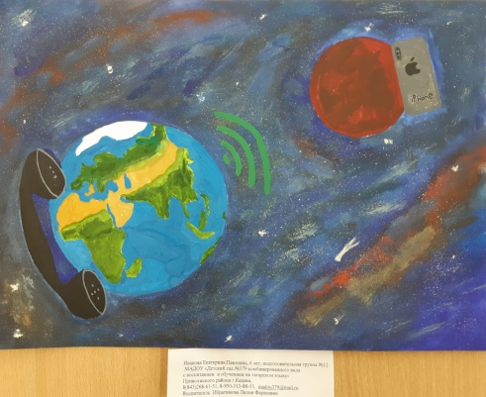 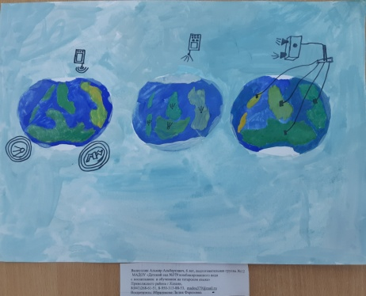
Массовый флешмоб «Поехали»

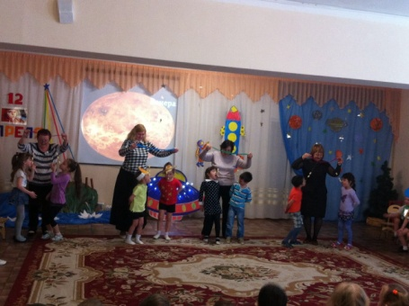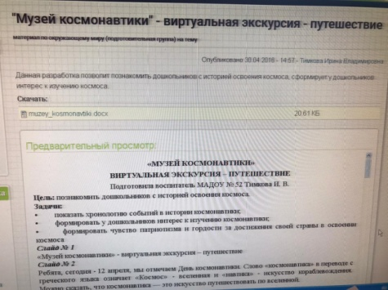
Воспитанники нашего детского сада отправились в «Космическое путешествие».
Космонавт рассказала детям об истории возникновения даты 12 апреля, и что эта
дата, значит для всех нас. Вспомнили, кто первый отправился в открытый космос,
какими качествами должен обладать космонавт. Затем дети выполнили упражнения
для подготовки полёта и разделились на две команды.

Космическая зарядка
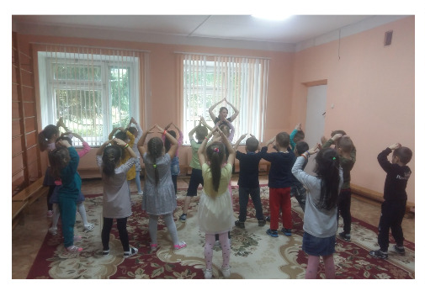
Звездные классики
И, конечно же, впечатления детей нашли отражение в творческих рассказах, которые они составили вместе с родителями и продуктивных видах деятельности (рисунки, работы по аппликации, лепка о космосе).

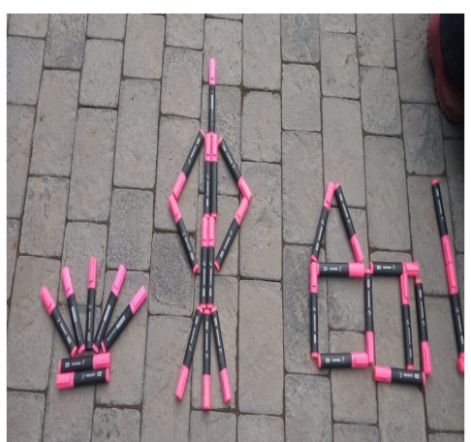
Челлендж «Космический рецепт»

Космическая еда, или Вкусный космос для детей
Как вы думаете, что едят космонавты? Синие макароны и зеленую гречку? Все может быть… В космосе и не такое бывает! Предлагаем приготовить настоящую космическую еду из обычных продуктов, чтобы хорошенько подкрепиться перед дальней дорогой к неизведанным звездам.

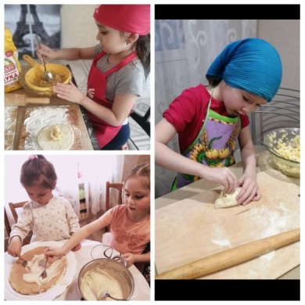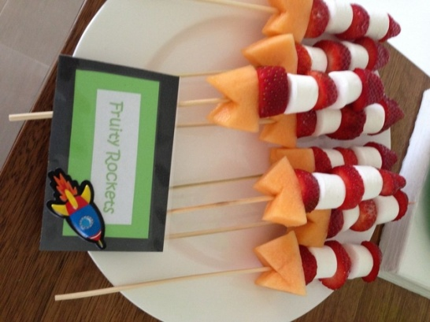
Фрукты и овощи — незаменимая еда для тех, кто мечтает покорить просторы Вселенной. Вот вам аппетитные шашлычки в виде ракет. Фрукты и ягоды можно менять по сезону. Овощные шашлыки Настоящие космонавты уплетают за обе щеки, так что, юный друг, не крути носом — ешь с аппетитом!
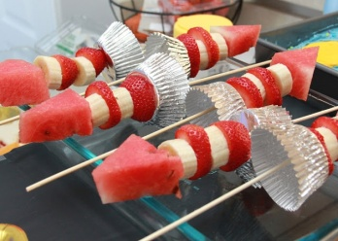
Космический» вид можно придать самым обычным блюдам, использую пищевые красители. Вот, например, космический пирог по любимому маминому рецепту. 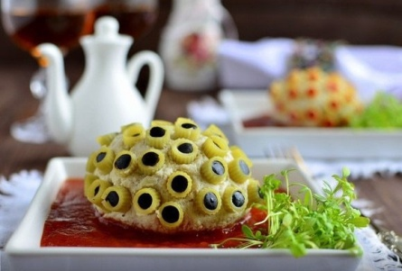
А вот радужные кексы. Такие, скорее всего, едят марсиане, просто мы еще об этом не знаем.
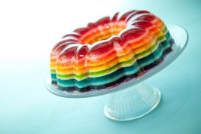
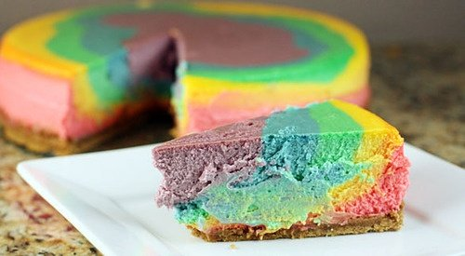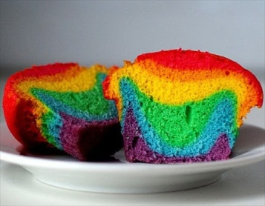
Космические бутерброды с мягким сливочным сыром — отличное «топливо» для подуставшего космонавта. Сыр можно заменить на густой йогурт или масло — как кому больше нравится.

Цветной еда может стать очень просто:
1. Розовый, сиреневый цвет.
Малиновый или свекольный сок дадут приятный розовый оттенок. Можно также растереть в порошок сухие ягоды черники, предварительно положив в пакет на застежке. Тогда цвет будет сиреневым.
2. Оранжевый, желтый цвет.
Перетертая в порошок куркума – отличный натуральный краситель.
3. Светло-зеленый цвет.
Капли хлорофилла не испортят вкус блюд, а придадут им приятный зеленоватый оттенок.
4. Светло-синий цвет.
Четверть чайной ложки порошка спирулины- и у вас цветная космическая еда.
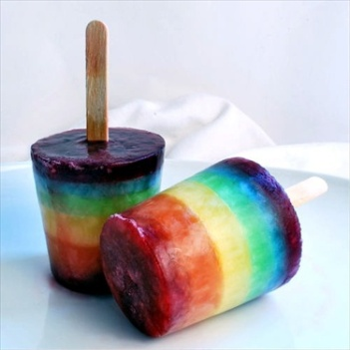
Думаете, хоть один космонавт выжил бы без морожка? Приготовьте его из любимого йогурта «Растишка» с добавлением замороженных ягод. Подкрасить можно натуральными соками овощей и фруктов.
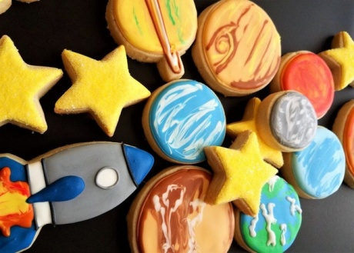
Космические печеньки нужно иметь про запас. Вдруг встретишь пришельцев — будет чем поделиться. Как сделать цветную глазурь.

